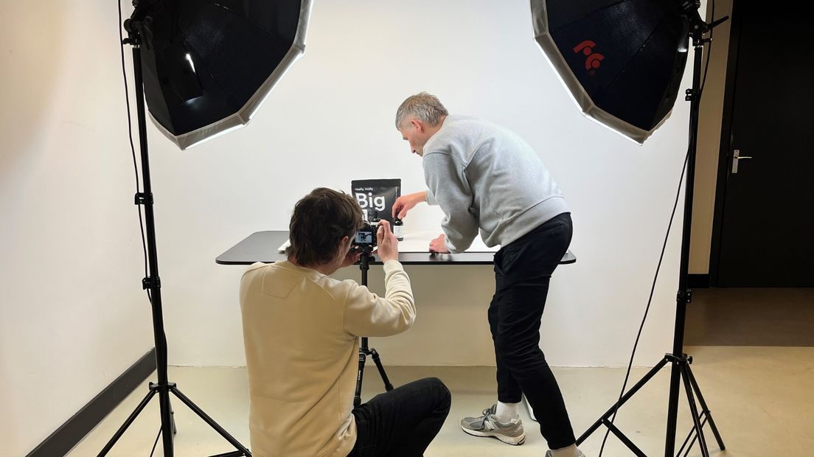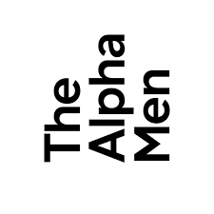

19 - 9 - 2024

Lars Hooiveld

UBS

Care for skin

tHE aLPHA MEN

tHE aLPHA MEN

Care for skin

Inhoud

1. Inhoudsopgave

2. Oprichting

3. Marketing

4. AI

# The Alpha Men | StadskanaalInleiding

Op 19 september hebben we met Ubbo businessschool Cedric van Dijken bezocht met zijn Bedrijf Care For Skin bv. Waaronder dus de merken: The Alpha men en Care For Skin vallen. Als eerste kregen we een rondleiding door het gebouw en als tweede had Cedric een presentatie voorbereid. Zo heeft Cedric over zijn bedrijven verteld en de innovatieve veranderingen omtrent AI binnen The Alpha men en Care For Skin.

OPRICHTING

# Care for skin

Begin 2011 is Cedric van Dijken begonnen met de webshop Care For Skin. Hij is op het idee gekomen door zijn moeder. Zijn moeder Anja van Dijken had een schoonheidssalon met verschillende producten die ze verkocht, Dit was schoonheidssalon Jamilla wat gevestigd is in Musselkanaal. Cedric kwam op het idee om het eens op internet proberen te verkopen. Zo had Anja een ding om ‘erbij’ te doen. Cedric van Dijken had op dat moment nog zijn studie en kon via deze manier zijn studies opvullen.

September 2011 werd de keukentafel van Anja overgenomen door een groot beeldscherm, met daarachter haar zoon Cedric die bezig was met het inrichten van de website Care For Skin.

December 2011 was de webshop Care For skin live. Vanaf dat moment kwamen er steeds meer bestellingen binnen. Ondertussen groeide het aanbod producten op de site ook. Dit alles gebeurde vanuit de schoonheidssalon van Anja, nadat ze klaar was met haar afspraken werd de kamer omgetoverd tot magazijn voor Care For skin. Vanuit hier werden ze dan ook verstuurd door heel Nederland.

April 2012 werd het bedrijf ingeschreven bij de Kamer Van Koophandel en groeide Care For Skin steeds verder uit.

In 2015 werd de schoonheidssalon te klein en besloot Cedric van Dijken om een bedrijfspand te huren voor zijn 2 bedrijven.

In 2017 werd het kleine kantoorpand ook te klein en groeiden ze uit naar hun huidige kantoor. Ondertussen waren de eerste personeelsleden aangenomen en groeiden de 2 bedrijven steeds verder door.

# The Alpha Men | StadskanaalThe Alpha men

Eind 2014 werd The Alpha men opgericht. Dit gebeurde na het succes van Care For Skin. Ook hier was Cedric van Dijken de oprichter van. Cedric wou naast de schoonheidsproducten voor over het algemeen vrouwen, ook graag mannelijke producten verkopen. Dit vond hij niet toepasselijk op Care For Skin en dus richtte hij The Alpha men op.

Vanaf 2015 groeiden de bedrijven dus door en haalden dezelfde doelen. Deze 2 bedrijven vielen nu onder één groep en werden dus samen geleidelijk bestuurd.

MARKETING

# GOOGLE ADS CAMPAGNES

De meeste reclame komt voornamelijk vanuit de Google advertenties. Dan kan je denken aan bijvoorbeeld de pop-up reclames op websites. Of de YouTube advertenties die tevoorschijn komen als je de eigen gekozen video aanklikt. Zo vertelde Cedric dat ze op dit moment een samenwerking hebben met Rocket Digital. Rocket Digital is een bedrijf wat bezig is in de sector online marketing. Via deze weg verspreidt Rocket Digital in samenwerking met The Alpha men en Care For Skin 175 campagnes online.

# reclame bij orders

Google ADS is niet de enige marketing wat de bedrijven van Cedric van Dijken uitvoeren. Zo gebruiken ze ook reclame bij orders die geplaatst zijn. Bij de rondleiding liet Cedric zien hoe een pakket nou precies werd ingepakt. Hierbij was ook een stukje marketing aanwezig. Zo had Cedric een kaartje die hij bij het pakket in deed. Dit was een één kaartje met een parfum erop. De bedoeling ervan is dat als de klant de doos opent dat de parfum hem/haar tegemoet komt. Cedric vertelde dat ze dit daadwerkelijk terug kunnen zien in de verkoopcijfers. Zo kon je dus ook concluderen zo’n kleine aanpassing bij de order verzending veel invloed kan hebben op de verkoop van een bepaald product.



AI

# gEBRUIK VAN aI

Cedric van Dijken kwam op een gegeven moment op het onderwerp AI. Cedric zei dat hij bij zijn beide bedrijven erg veel gebruik maakt van AI. Zo heeft hij veel reclame dingen waarbij Cedric AI gebruikt. Denk aan reclame spotjes of voorbeeld video’s op zijn eigen website. Dit is een geweldige uitkomst voor Cedric van Dijken al zegt hij zelf. Normaal bij een reclame video heb je een beste lijst aan mensen en dus kosten nodig. Denk hierbij aan een persoon die voor de camera staat, een camera man, een locatie en natuurlijk een product wat gepromoot moet worden. Dit is natuurlijk niet kosten efficiënt als je het vergelijkt met bijvoorbeeld een AI programma. Met een AI programma druk je op 1 knop en genereert hij een video naar keuze wat dus tijd en kosten efficiënt.

Dit is niet het enige wat Cedric gebruikt. Zo gebruikt hij ook AI voor ideeën binnen zijn bedrijven. Ook andere dingen omtrent management zijn door AI medemogelijk gemaakt doordat er heel veel mogelijkheden zijn waar jezelf niet op zou komen en AI wel volgens Cedric van Dijk.